Hubungan Dua Garis

1. Pendahuluan
Dalam geometri, garis adalah kumpulan titik-titik yang tak terhingga dan memanjang ke dua arah. Ketika kita memiliki dua buah garis, mereka dapat memiliki posisi khusus satu sama lain. Mari kita pelajari jenis-jenis hubungannya.

2. Empat Hubungan Utama Dua Garis

A. Garis Sejajar
Dua garis dikatakan sejajar jika kedua garis tersebut terletak pada satu bidang datar dan tidak akan pernah berpotongan meskipun diperpanjang sampai tak terhingga.
- Simbol: // (contoh: $g // h$)
- Ciri: Jarak antara kedua garis selalu tetap.
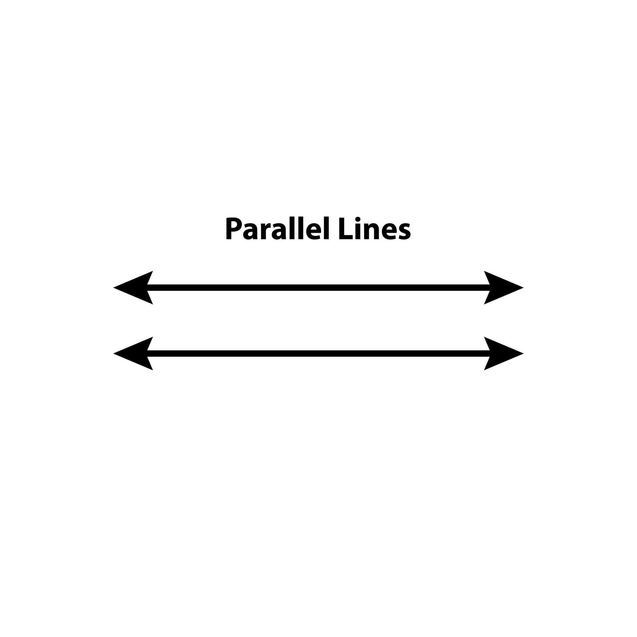
Getty Images
Jelajahi

B. Garis Berpotongan
Dua garis dikatakan berpotongan jika kedua garis tersebut memiliki satu titik persekutuan (titik potong).
- Kasus Khusus: Jika dua garis berpotongan dan membentuk sudut $90^\circ$ (tegak lurus), maka disebut garis tegak lurus.
- Simbol Tegak Lurus: $\perp$ (contoh: $k \perp l$)
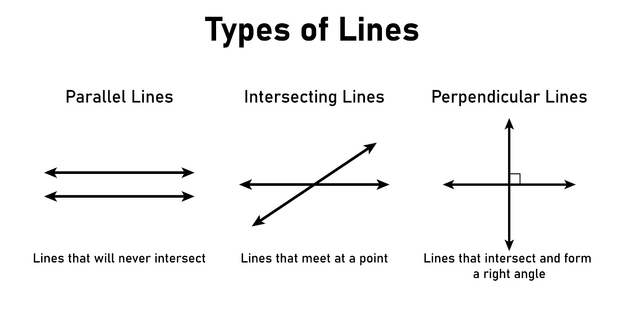
Shutterstock

C. Garis Berhimpit
Dua garis dikatakan berhimpit jika kedua garis tersebut terletak pada satu garis lurus yang sama, sehingga tampak seperti satu garis saja.

D. Garis Bersilangan
Dua garis dikatakan bersilangan jika kedua garis tersebut tidak sejajar, tidak berpotongan, dan tidak terletak pada satu bidang datar (biasanya terjadi pada bangun ruang/dimensi tiga).

3. Ringkasan Hubungan
Hubungan | Titik Potong | Bidang
Sejajar | Tidak ada | Sama
Berpotongan | Satu | Sama
Berhimpit | Tak terhingga | Sama
Bersilangan | Tidak ada | Berbeda

Hubungan 2 garis
- Perhatikan gambar berikut.
D
A
B
C
F
E

Diketahui pernyataan berikut.
- Titik D dan E merupakan bagian garis DE
- FB adalah ruas garis
- AB dan AC adalah ruas garis yang sama
- Potongan ruas garis AC berupa ruas garis

Pernyataan yang benar adalah …
- (i), (ii) dan (iii)
- (i), (ii) dam (iv)
- (i), (iii) dan (iv)
- (ii), (iii), (iv)
- Perhatikan pernyataan-pernyataan berikut.
- Dua buah garis dikatakan sejajar jika keduanya tidak akan pernah berpotongan meskipun diperpanjang.
- Jika garis a sejajar dengan b dan garis b sejajar dengan c, maka garis a sejajar dengan c
- Dua garis yang berimpit tidak memiliki titik potong
- Dua garis yang tidak sejajar pasti berpotongan
Pernyataan yang benar ditunjukkan oleh nomot …
- (i) dan (iii)
- (i), (ii) dan (iv)
- (ii) dan (iii)
- (ii), (iii) dan(iv)

- Diketahui lima buah titik A, B, C, D, dan E terletak pada satu garis yang sama (kolinear). Banyaknya garis berbeda yang dapat dibuat dari kelima titik tersebut adalah ....
A. 1 buah
B. 5 buah
C. 10 buah
D. 20 buah
- Terdapat 5 titik di sebuah bidang datar di mana tidak ada tiga titik yang letaknya segaris (non-kolinear). Banyak garis lurus yang dapat dibuat dengan menghubungkan setiap dua titik adalah ....
A. 5 buah
B. 8 buah
C. 10 buah
D. 15 buah
- Dalam ilmu navigasi atau konstruksi, garis yang tegak lurus (membentuk sudut 90 derajat) terhadap permukaan air yang tenang disebut sebagai ....
A. Garis horizontal
B. Garis vertikal
C. Garis sejajar
D. Garis berhimpit
- Pada sebuah garis bilangan, terdapat titik K, L, dan M. Jika jarak K ke L adalah 3 satuan, dan jarak L ke M adalah 4 kali jarak K ke L, maka panjang ruas garis KM jika L berada di antara K dan M adalah ....
A. 7 satuan
B. 12 satuan
C. 15 satuan
D. 18 satuan
- Dua buah garis, garis m dan garis n, berada pada bidang yang sama. Jika garis m tidak akan pernah memotong garis n meskipun diperpanjang ke kedua arah, maka hubungan kedua garis tersebut adalah ....
A. Berpotongan
B. Berhimpit
C. Sejajar
D. Bersilangan
- Jika garis k melalui titik (2, 3) dan (5, 8), sementara garis l juga melalui titik (2, 3) dan (5, 8), maka kedudukan garis k terhadap garis l adalah ....
A. Sejajar
B. Tegak lurus
C. Berhimpit
D. Berpotongan di satu titik
- Garis AB dan garis PQ terpisah sejauh 10 cm. Jika setiap titik pada garis AB memiliki jarak yang selalu tetap (10 cm) terhadap garis PQ, maka dapat disimpulkan bahwa garis AB dan PQ adalah ....
A. Berpotongan
B. Bersilangan
C. Sejajar
D. Tegak lurus
- Perhatikan gambar berikut.
k
P
K
A
h
Q
L
B
Ruas garis AB tegak lurus dengan garis h pada $\overline{PQ}$ sejajar dengan $\overline{AB}$. Jika garis h sejajar dengan garis k, panjang AB = 8 satuan, PB = 15 satuan, dan KL = 10 satuan, panjang ruas garis PQ adalah …
- 8 satuan
- 10 satuan
- 12 satuan
- 15 satuan

